Matemática 1º medio / Unidad 1 / OA2 / Actividad 5
- El proceso de pulverización de un material se realiza en diferentes fases. En la primera fase, el material pasa por un molino que reduce el tamaño de las partículas a la centésima parte. En la segunda fase, las partículas ya reducidas pasan por una máquina que las reduce, a su vez, a la milésima parte.
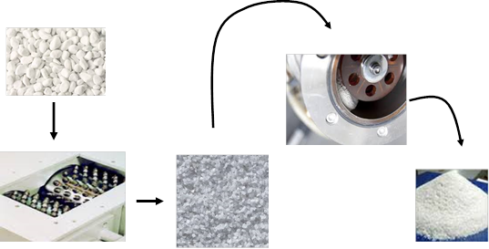
  - ¿Con qué factor aumenta el número de partículas de una cantidad de material al pasar por el molino? Expresan el factor con una potencia.
  - ¿Con qué factor aumenta el número de partículas de una cantidad al pasar por la máquina? Expresan el factor con una potencia.
  - Determinan el factor total con el cual se aumenta el número de partículas de una cantidad que pasa por la combinación del molino y la máquina.
  - Conjeturan acerca del resultado si se pasa tres veces el material por el proceso molino-máquina. Explican y comunican la conjetura.
  - Representan el cálculo con la multiplicación de potencias y la potenciación de potencias.
Calculan las siguientes potencias por medio de multiplicación y de potenciación:
- [2⁴]³
- [5²]²
- [10⁻²]⁴
- [2⁵]⁻²
- [2⁻²]⁻³

